Лабораторная работа №7.

Командная оболочка Midnight Commander.

Кучеренко София

Содержание

# 1 Цель работы

Освоить основные возможности командной оболочки Midnight Commander. Приобрести навыки практической работы по просмотру каталогов и файлов, а также манипуляций с ними.

# 2 Задание

Выполнить задания по mc

Создать отчет и презентацию в md

Загрузить скринкасты

# 3 Теоретическое введение

Функционоальные клавиши mc:

F1 Вызов контекстно-зависимой подсказки F2 Вызов пользовательского меню с возможностью создания и/или допол- нения дополнительных функций F3 Просмотр содержимого файла, на который указывает подсветка в ак- тивной панели (без возможности редактирования) F4 Вызов встроенного в mc редактора для изменения содержания файла, на который указывает подсветка в активной панели F5 Копирование одного или нескольких файлов, отмеченных в первой (активной) панели, в каталог, отображаемый на второй панели F6 Перенос одного или нескольких файлов, отмеченных в первой (актив- ной) панели, в каталог, отображаемый на второй панели F7 Создание подкаталога в каталоге, отображаемом в активной панели F8 Удаление одного или нескольких файлов (каталогов), отмеченных в пер- вой (активной) панели файлов F9 Вызов меню mc F10 Выход из mc

# 4 Выполнение лабораторной работы

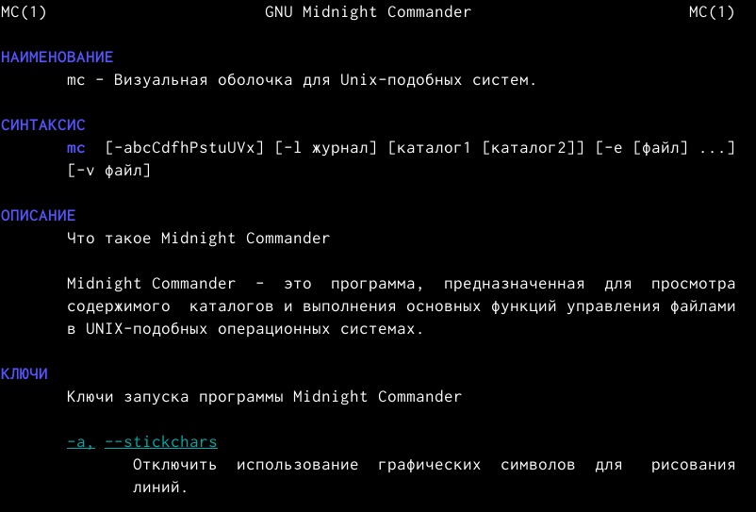

Изучим информацию о mc, вызвав в командной строке man mc

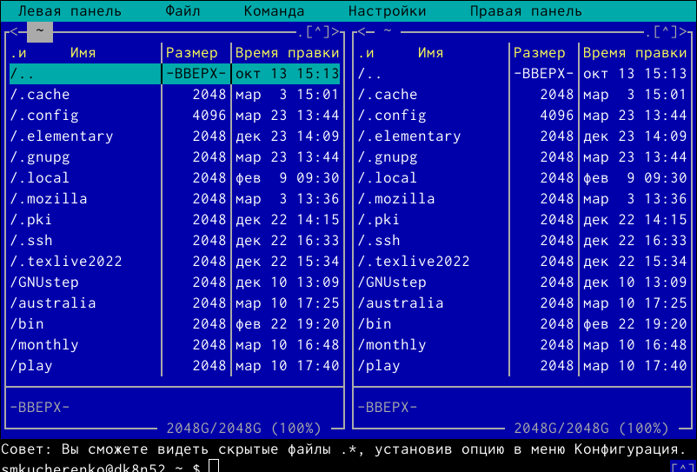

Запустим из командной строки mc, изучим его структуру и меню

Выполним несколько операций в mc, используя управляющие клавиши:

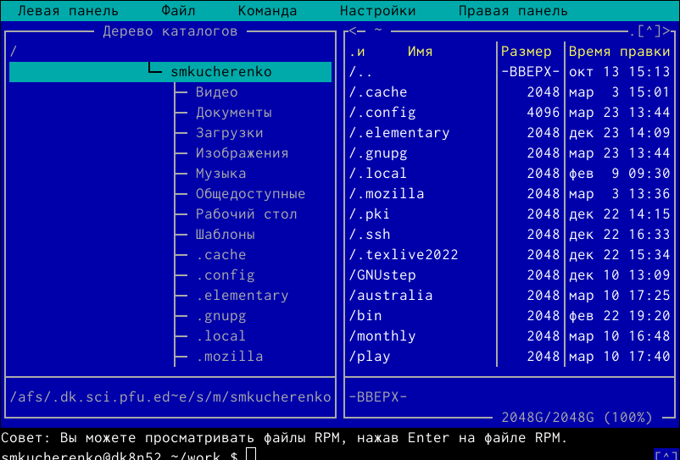

В разделе меню “Левая панель” выбрали режим Дерево

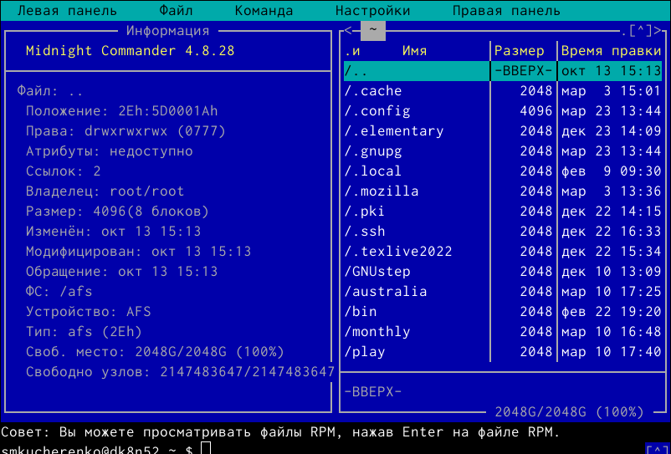

Посмотрели информацию о каталоге выбрав режим Информация

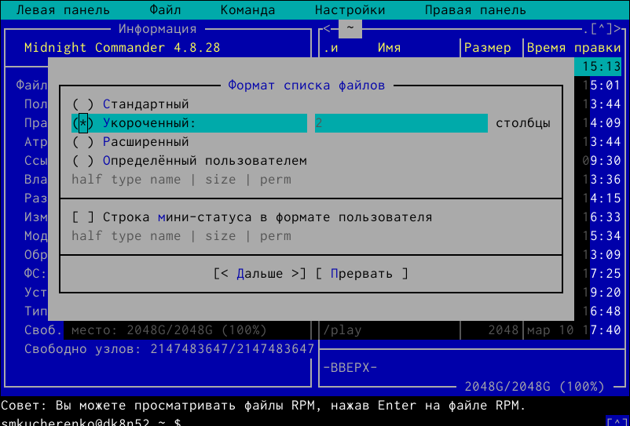

Выбрали формат списка укроченный

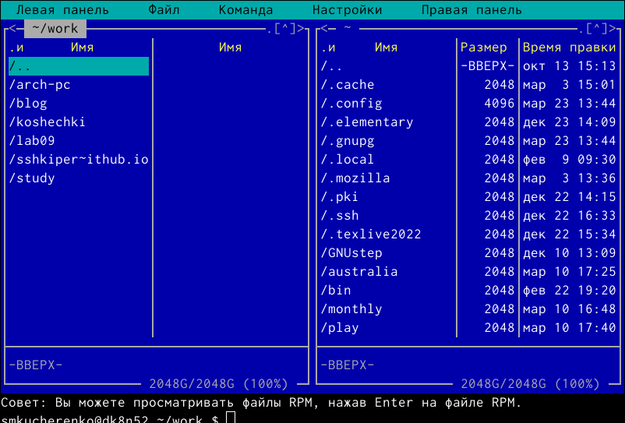

В результате имена файлов помещаются в две колонки

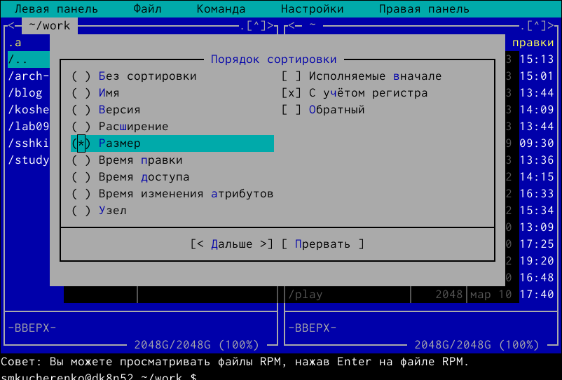

Выбрали порядок сортировки по Размеру

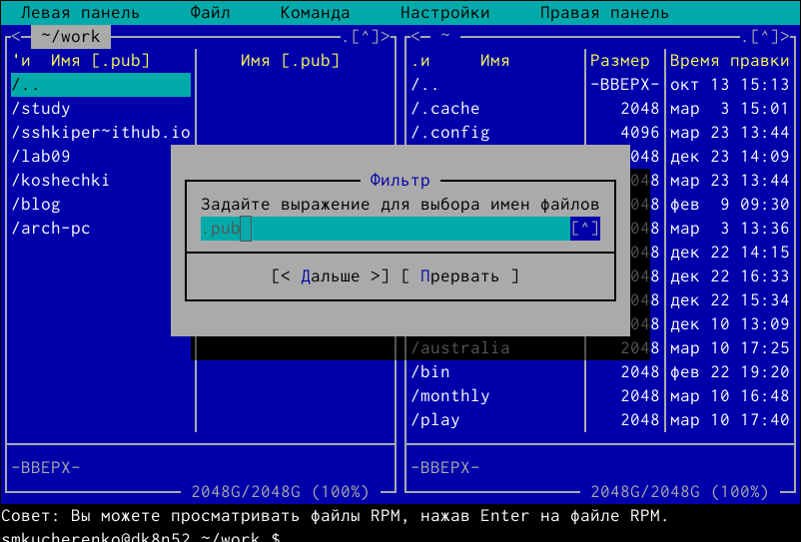

Выбрали фильрт, показывающий файлы только с расширением *.pub и каталоги, в которых они находятся

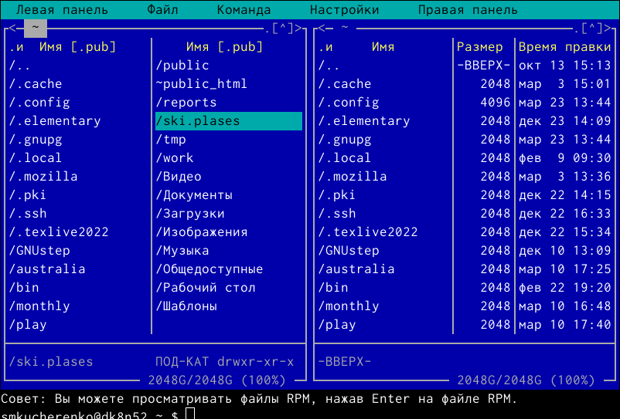

В результате большинство скрытых файлов и все текстовые файлы в поле видения исчезли

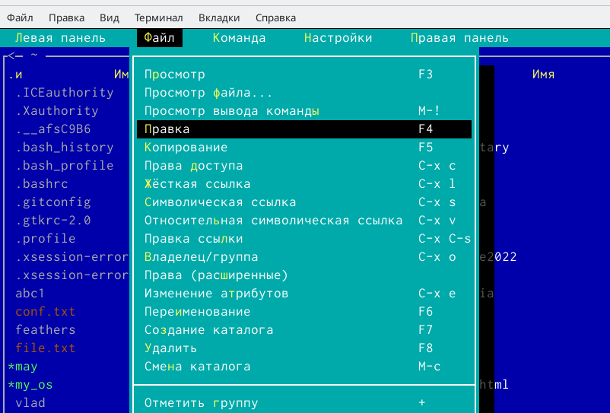

Возможности подменю файл

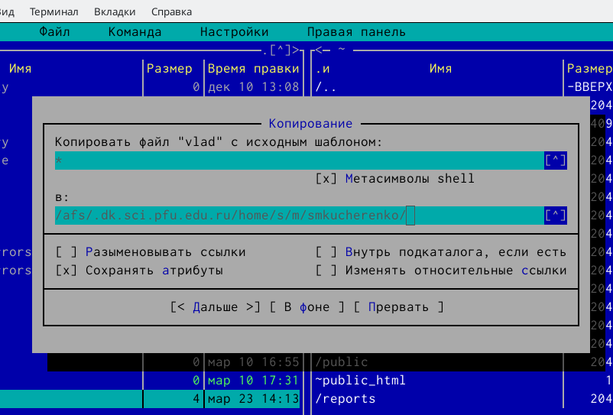

Копирование файла в каталог

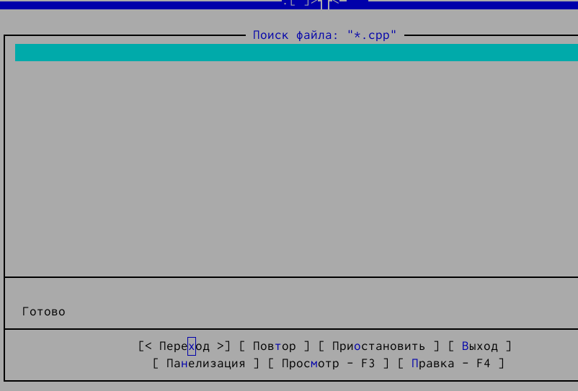

Поиск с заданными условиями

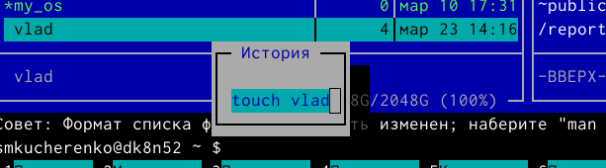

Выбор и повторение одной из предыдущих команд

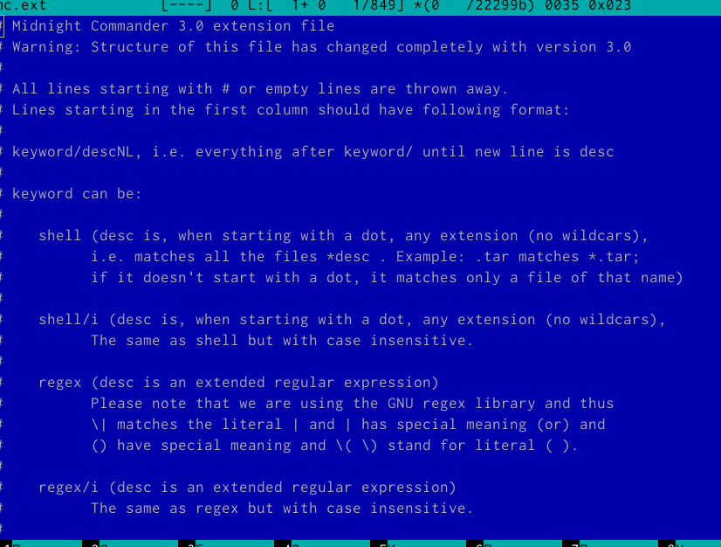

Анализ файла расширений

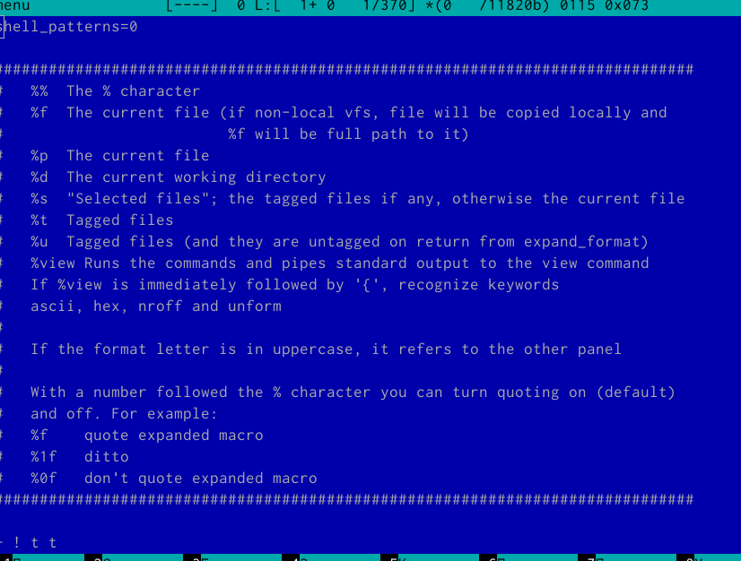

Анализ файла меню

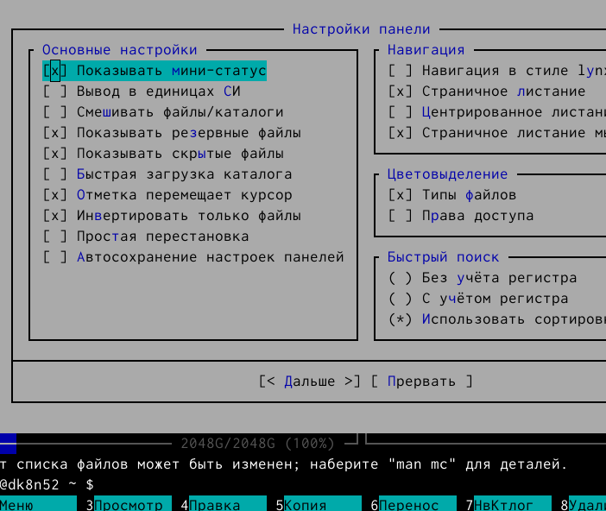

Вызвали подменю Настройки

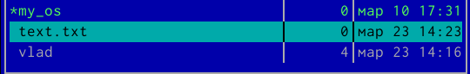

Создали файл text.txt, откроем его F4

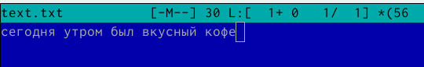

Вставим небольшой фрагмент текста

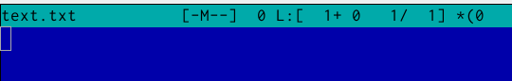

Удалим строку текста

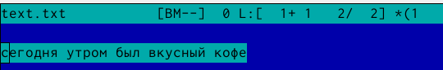

Перенесем текст на новую строку F3, F5

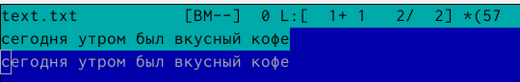

Копируем текст на новую строку F3, F5

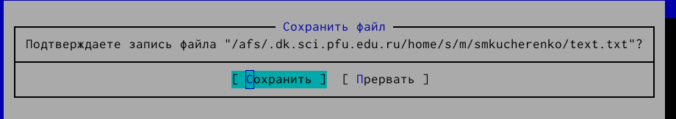

Сохраним изменения клавишей F2

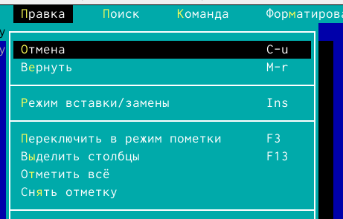

Отменим последнее действие CTRL+U

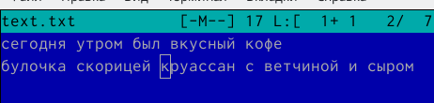

Перейдем в начало файла и вконец файла, добавим еще текст

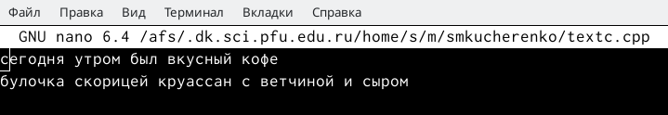

Откроем файл на некотором языке программирования

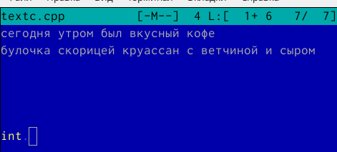

Используя меню редактора, включим подсветку синтаксиса

# 5 Выводы

Я освоила основные возможности командной оболочки Midnight Commander и приобрела навыки практической работы по просмотру каталогов и файлов, а также манипуляций с ними.